BÀI THỰC HÀNH 3
- Code hoàn thiện đã có chỉnh sửa
Handle_login.php:
<?php
// TODO 1: Khởi động session
session_start();

// TODO 2: Kiểm tra xem người dùng đã gửi form chưa
if (isset($_POST['username']) && isset($_POST['password'])) {

// TODO 3: Lấy dữ liệu từ POST
$user = $_POST['username'];
$pass = $_POST['password'];

// TODO 4: Kiểm tra logic đăng nhập
if ($user == 'admin' && $pass == '123') {

// TODO 5: Lưu username vào SESSION
$_SESSION['logged_user'] = $user;

// TODO 6: Chuyển hướng sang trang welcome
header('Location: welcome.php');
exit();
} else {
// Sai thông tin → quay về login + báo lỗi
header('Location: login.html?error=1');
exit();
}

} else {
// TODO 7: Truy cập trực tiếp file → đưa về login
header('Location: login.html');
exit();
}
?>

- welcom.php:
- <?php
- // TODO 1: Khởi động session
- session_start();

- // TODO 2: Kiểm tra xem user đã đăng nhập chưa
- if (isset($_SESSION['logged_user'])) {

- // TODO 3: Lấy username
- $loggedInUser = $_SESSION['logged_user'];

- // TODO 4: In lời chào
- echo "<h1>Chào mừng trở lại, $loggedInUser!</h1>";
- echo "<p>Bạn đã đăng nhập thành công.</p>";

- // TODO 5: Link đăng xuất (tạm thời → đưa về login.html)
- echo '<a href="login.html">Đăng xuất (Tạm thời)</a>';

- } else {

- // TODO 6: Chưa đăng nhập → đưa về login
- header('Location: login.html');
- exit();
- }
- ?>

B. Ảnh màn hình kết quả
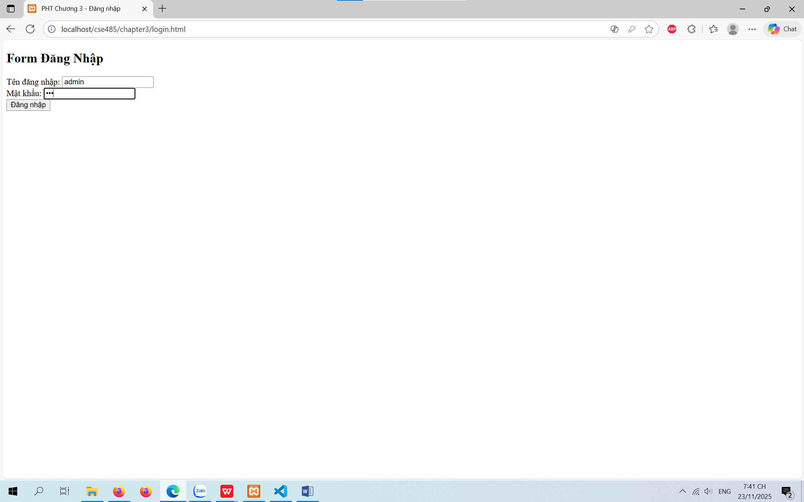
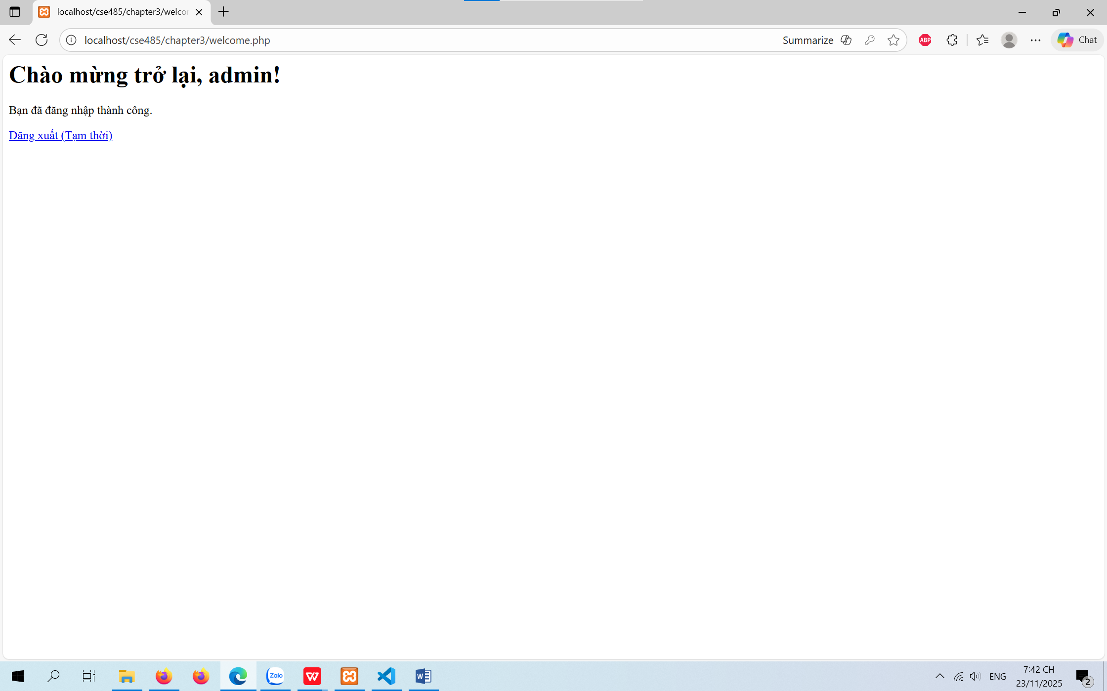
Câu hỏi:
Tại sao lại phải luôn gọi làm session_start() ở đầu mỗi file php nếu không gọi ở đầu mà gọi ở những vị trí bất kì trong file thì sẽ như thế nào?

